40637

嚴重特殊傳染性肺炎

一、起源：
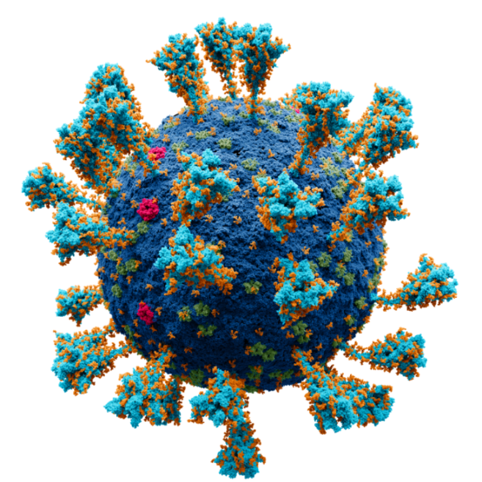
2019年12月起中國湖北武漢市發現不明原因肺炎群聚，疫情初期個案多與武漢華南海鮮城活動史有關，中國官方於2020年1月9日公布其病原體為新型冠狀病毒。此疫情隨後迅速在中國其他省市與世界各地擴散，並證實可有效人傳人。世界衛生組織（WorldHealth Organization, WHO）於2020年1月30日公布此為一公共衛生緊急事件（Public Health Emergency of International Concern, PHEIC），2月11日將此新型冠狀病毒所造成的疾病稱為COVID-19（Coronavirus Disease-2019），國際病毒學分類學會則將此病毒學名定為SARS-CoV-2（Severe Acute Respiratory Syndrome Coronavirus 2）。為監測與防治此新興傳染病，我國於2020年1月15日起公告「嚴重特殊傳染性肺炎」（COVID-19）為第五類法定傳染病，並於2020年1月21日確診第一起境外移入確診個案，另於1月28日確診第1例本土個案，為境外移入造成之家庭群聚感染。

二、病毒媒介來源：
中國科學院上海巴斯德研究所、中國科學院西雙版納熱帶植物園、華南農業大學和北京腦科中心研究團隊[79]等認為病毒的自然宿主可能是蝙蝠；華南農業大學沈永義團隊、香港大學管軼、廣西醫科大學胡艷玲等則認為穿山甲可能是潛在的中間宿主。亦有學者認為病毒自然宿主可能是蛇，但受到廣泛質疑。

三、預防方式：
為預防新型冠狀病毒（SARS-CoV-2）感染，民眾應避免直接接觸到疑似COVID-19個案帶有病毒之分泌物與預防其飛沫傳染。
相關預防措施包含：

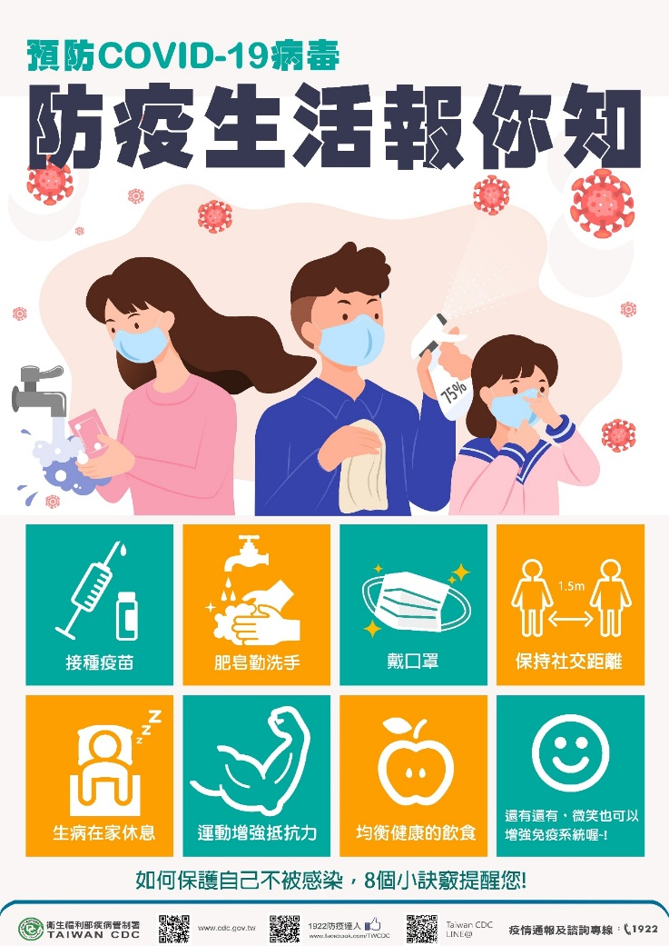
- 關注並配合中央疫情中心最新公告防疫政策；
- 維持手部衛生習慣（尤其飯前與如廁後）、手部不清潔時不觸碰眼口鼻；
- 避免出入人潮擁擠、空氣不流通的公共場所，並維持社交距離（室外1公尺，室內1.5公尺）或佩戴口罩；
- 搭乘交通工具遵守佩戴口罩與相關防疫措施；
- 減少探病與非緊急醫療需求而前往醫院；
- 居家檢疫、居家隔離或自主健康管理者，請遵守相關規範；
- 身體不適時請停止上班上課，先留在家中觀察、休息，需要時請主動聯繫衛生單位就醫時請說明旅遊史、接觸史、職業以及周遭家人同事等是否有群聚需求；
- 配合COVID-19疫苗接種政策，按時完成接種。

資料來源：
https://www.cdc.gov.tw/Category/Page/vleOMKqwuEbIMgqaTeXG8A
https://zh.wikipedia.org/wiki/2019%E5%86%A0%E7%8A%B6%E7%97%85%E6%AF%92%E7%97%85%E7%96%AB%E6%83%85

